Ярощук Марта, 6-в клас

Перша допомога при отруєннях
Допомога при харчовому отруєнні повинна бути надана якомога швидше. Від швидкості та своєчасних і правильних дій часом залежить не лише здоров’я постраждалого, а і його життя.
Харчові інтоксикації частіше всього протікають у гострій формі, симптоми розвиваються швидко і залежать від типу отруєння:
- Харчові токсикінфекції — отруєння продуктами харчування, що містять мікроби.
- Інтоксикація хімічними речовинами.
- Отруєння отрутами тварин або рослин.
Надання допомоги при харчовому отруєнні базується на чотирьох правилах:
- Очищення (промивання шлунку або внутрішньовенна терапія).
- Адсорбція та виведення токсинів.
- Велика кількість пиття.
- Сувора дієта.
Самостійні дії по очищенню шлунку та нейтралізації отруєння недопустимі у конкретних випадках — виклик швидкої допомоги є необхідним для таких категорій постраждалих:
- Особи похилого віку (старші 60 років).
- Діти віком від народження до 15 років.
- Люди, що мають хронічні захворювання (шлункового-кишкового тракту, кардіологія, цукровий діабет, нефропатії, невралгічні патології, астма, тощо).
- Харчове отруєння отруйними рослинами або грибами.
Розігріта їжа – це чудовий спосіб заощадити гроші; проте певні види розігрітих продуктів можуть зашкодити здоров’ю.
Розігрівання їжі – дуже поширена звичка серед багатьох людей, які насолоджуються їжею пізніше або не хочуть викидати те, що не доїли за один раз. Але треба знати, що розігрівання деяких продуктів може негативно впливати на ваш організм.
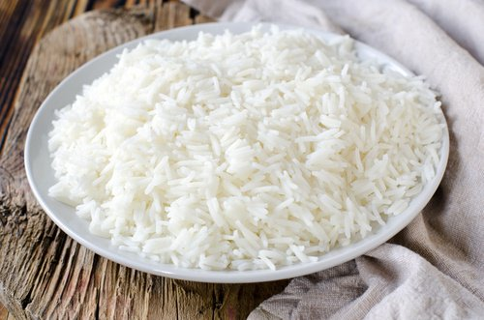
Рис – один із найпоширеніших продуктів, який розігрівають. Зерна рису містять маленькі спори бактерії які можуть спричинити харчове отруєння коли продукт піддається тепловим обробкам.

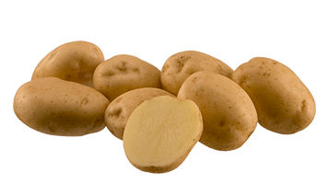
Картопля – поживна їжа, яку можна споживати як у холодному, так і у гарячому вигляді. Ризик виникає тоді, коли картоплю розігріти або надовго залишити без холодильника.

ЯК УНИКНУТИ ОТРУЄННЯ ГРИБАМИ:
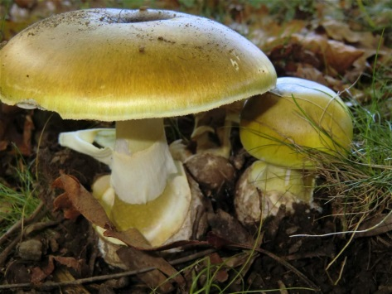
- Відмовтеся від споживання дикорослих грибів. Замініть їх грибами, що вирощують штучно, підлягають контролю.
- Не купуйте гриби на стихійних ринках.
- Уважно оглядайте гриби. Якщо у вас виникають найменші сумніви - відмовтеся від споживання грибів.
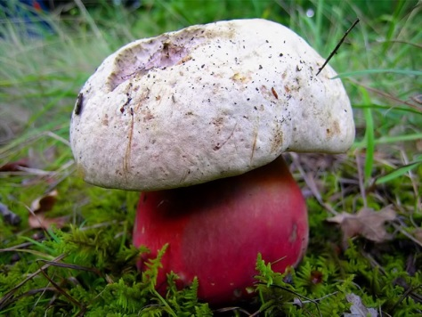
- Збирайте лише добре знайомі вам гриби. За найменшого сумніву одразу викиньте гриб, не залишаючи його поряд з іншими.
- Не беріть занадто молоді чи старі гриби. Їх легко переплутати з отруйними.
- Не збирайте гриби поблизу трас, підприємств, забруднених територій. Гриби вбирають в себе отруйні речовини, в тому числі важкі метали.
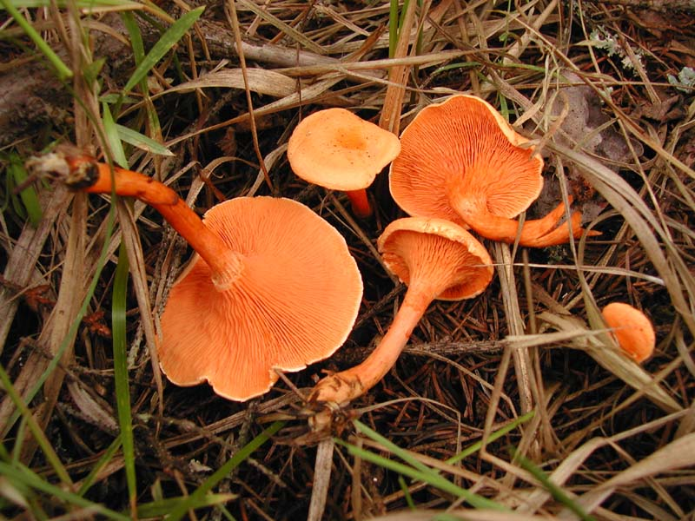
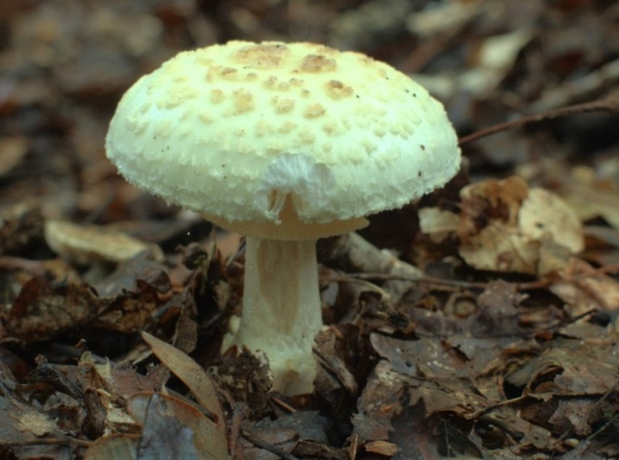
- Не збирайте гриби в посушливу погоду. У цей час гриб пересихає, віддаючи воду і збільшуючи

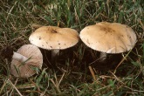
концентрацію токсинів
- Ніколи не куштуйте сирі гриби.
- Вдома ще раз ретельно перевірте гриби. Усі сумнівні слід викинути.
- Готуйте гриби протягом першої доби після збирання.
Майже всі тяжкі та смертельні випадки отруєння грибами є результатом однієї помилки - збирання та вживання в їжу блідої поганки замість схожих на неї їстівних грибів. Розрізняють три її види: зелену, жовту і білу. На Україні вони ростуть з липня до жовтня у листяних та змішаних лісах (особливо з домішками дубу, берези, буку). Усі частини блідої поганки надзвичайно отруйні: шапинка, ніжка, шкірка. Жоден вид кулінарної обробки чи тривалість зберігання не звільняє її від отруйних речовин. Смертельною вважається навіть невеличка частинка гриба. Описані випадки, коли отрута передавалась через немиті руки та інші продукти харчування, що контактували з блідою поганкою, або через спори гриба подувом вітру потрапляла на ягоди і їстівні гриби, що ростуть поруч. Особливо небезпечні сирі гриби. Для отруєння достатньо з’їсти половину або навіть третину тіла гриба. Підступність блідої поганки ще й у тому, що вона містить отруту уповільненої дії, через це симптоми недуги з’являються через тривалий час після вживання гриба (6 - 48 годин). За цей період токсини мають можливість потрапити до головного мозку і викликати там незворотні зміни. Саме тому медична допомога часто стає запізнілою і неефективною. Отруєння, викликане блідою поганкою, найбільш тяжке і набагато частіше закінчується смертю, летальність може досягати до 90%.
Харчове отруєння - це хвороба, яку спричинюють продукти та напої, у яких є шкідливі бактерії, віруси чи паразити.
Хоча у багатьох продуктах є потенційно шкідливі організми, зазвичай вони гинуть під час приготування страви.
Але якщо ви не дотримуєтеся правил гігієни, неправильно зберігаєте продукти, навіть приготовлені страви можуть призвести до хвороби.

Коли потрібно з отруєнням звертатися до лікаря?

Більшість хворих (або постраждалих) на харчове отруєння, до лікарів не звертаються, тому що описані вище ознаки протікають легко, ігноруються. І самі проходять протягом 1-3 днів.
Однак є симптоми, коли зволікати з медичною допомогою не можна. Звертайтеся до лікаря, якщо:
Звернутися за невідкладною допомогою необхідно, якщо:
- біль в животі;
- багаторазовий рідкий стілець, пронос;
- підвищення температури тіла;
- втрата апетиту;
- нудота;
- блювота, котра часто приносить полегшення;
- слабкість і втома.

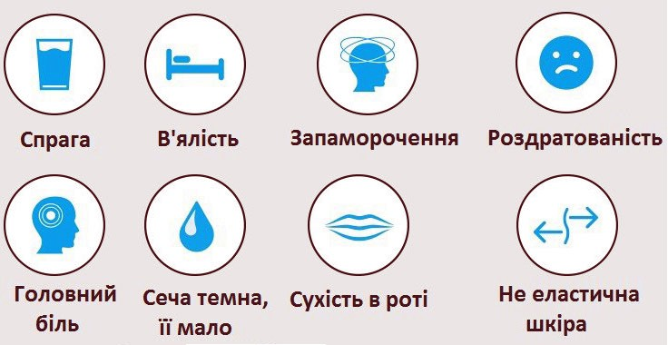
Симптоми отруєння

Дякую за увагу

